Міністерство освіти і науки України

Одеський національний політехнічний університет

Iнститут компьютерних систем

Кафедра компьютерних інтеллектуальних систем і мереж

Лабораторна робота №1

З дисципліни: “Архiтектура комп’ютерiв”

По темi: “Робота з машинними командами та командами асемблера за допомогою налагоджувача DEBUG”

Зробив

Ст. Борщов М.I.

Групи АМ-181

Перевiрили:

Шапорiн Р.О.

Одеса 2020

**Мета:** Ознайомитися з роботою Debug.exe. Спробувати виконати найпростiшi команди програми.

**Завдання:**

1. Знайдіть суму й різницю 2-х чисел: 1-е число - номер у групі (переведене в шістнадцятирічну форму), 2-е - число, протилежне номеру першої букви прізвища в алфавіті (негативне число в додатковому коді). Протилежним до деякому x називається число, рівне x по абсолютній величині, але зворотне за знаком.



1. Перегляньте вміст регістрів мікропроцесора, а також прапорів і випишіть їх до протоколу.



1. Запишіть у регістр AX перше число (з пункту 1), а в регістр BX - друге (з пункту 1). Введіть в оперативну пам'ять у сегмент коду (зсув 100) машинну команду додавання регістрів AX і BX. Перегляньте на екрані її асемблерну форму. Виконайте цю команду, результат переведіть у десяткову форму.

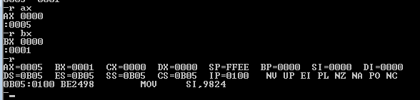

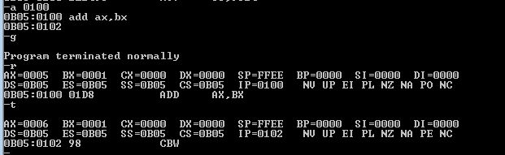

1. Введіть в оперативну пам'ять у сегмент коду (зсув 100) набір команд асемблера для роздруківки символу на екрані - першої букви вашого прізвища. Для одержання коду букви можна скористатися утилітою DOS tabl.exe. Перевірте програму в DEBUG. Потім запишіть її на диск у вигляді .COM-файлу. Чому дорівнює розмір програми? Запустіть її на виконання з DOS.

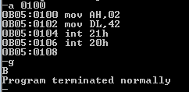

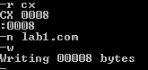



**Висновок:** У цій лабораторній роботі я навчився використовувати основні функції і команди Debug.exe.